Архивной службе -100 лет.

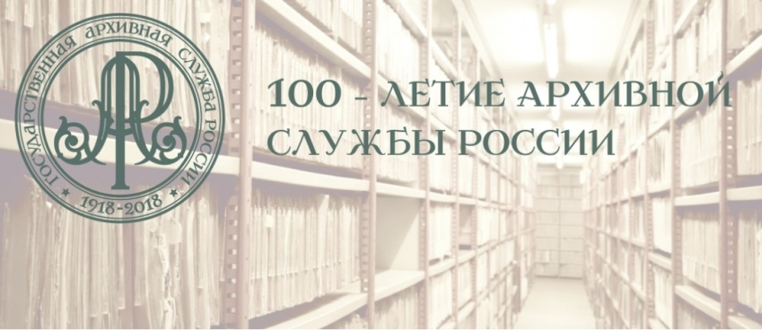
Давным-давно, Петром Великим
Подписан первый был указ.
И с той поры он ввел архивы,
Чтоб все дела дошли до нас!
Живет история в архивах,
На полках много лет стоит,
И для грядущих поколений
Все архивариус хранит.

10 марта отмечается профессиональный праздник работников архивов. Решением коллегии Федеральной архивной службы России от 5 марта 2002 года датой празднования был выбран день 10 марта. В этот день в 1720 году Петром Великим был подписан «Генеральный регламент или Устав». Он ввел во всех государственных органах власти архивы и государственную должность архивариуса, которому надлежало «письма прилежно собирать, оным реестры чинить, листы перемечивать…». Реформы Петра I положили начало формированию государственной архивной службы России.
В настоящее время в архиве Буинского муниципального района хранятся 47 574 единицы хранения, расположенных в 429 фондах, отражающие экономическое, культурное и социальное развитие района, из них:
- управленческая документация - 32 171 единица хранения;
- документы по личному составу - 15 271единица хранения;
- документы личного происхождения - 20 единиц хранения;
- фотодокументы – 112 единиц хранения.
Самый ранний документ датируется 1915 годом «Книга личного состава учителей Буинского уезда».
В настоящее время в архивном отделе проведен капитальный ремонт, выделены дополнительные помещения, приобретены и установлены передвижные мобильные стеллажи для хранения архивных документов.
Архивные документы широко используются для справочной работы.
За 2017 год поступило от граждан и организаций 1 376 запроса социально-правового характера. Более 90 % даны положительные ответы. Основная тематика запросов: о трудовом стаже, о зарплате, об имущественном состоянии граждан и организаций. Учителя, студенты и школьники используют документы для исследовательской работы.
С 15 января 2018 года на портале Государственные услуги РТ появился новый электронный сервис – прием заявлений о выдаче архивных справок о заработной плате и стаже в электронном виде. Для подачи заявления в электронном виде у гражданина должен быть личный кабинет со стандартной учетной записью ЕСИА, нужно указатьуниверсальный пароль, который можно использовать для получения услуг в государственных организациях страны в электронном виде. Для этого нужно оформить «Личный кабинет» ЕСИА,сделать это можно в любом МФЦ. Напоминаем, что такие справки часто необходимы для оформления пенсий либо восстановления трудовой книжки. Важно, что получить такую справку человек может только сам на себя, доверенным лицам услуга недоступна.
Архивисты, находясь в настоящем, всегда погружены в прошлое, без которого нет будущего. Они поддерживают связь времен, сберегая документальные свидетельства человеческого бытия.
Впереди у архивов учреждений, предприятий, организаций много неотложных дел. Требуют своего решения вопросы описания и обеспечения сохранности документов в сельхозформированиях района. Важно ускорить процесс передачи документов, как постоянного, так и документов по личному составу, чтобы избежать утраты документов малых предприятий, ассоциаций и иных, уже прекративших свое существование организаций. Забота о сохранении и преумножении документального наследия достояния район, обеспечения возможности его использования – нужны современникам и потомкам.
Поздравляя с праздником - желаю работникам вневедомственных архивов здоровья, плодотворной работы и успехов в деле сохранения и преумножения документального наследия.

Начальник архивного отдела исполнительного
комитета Буинского муниципального района Л.Р. Самерханова

